Popipe PC12 PCR体系构建工作站

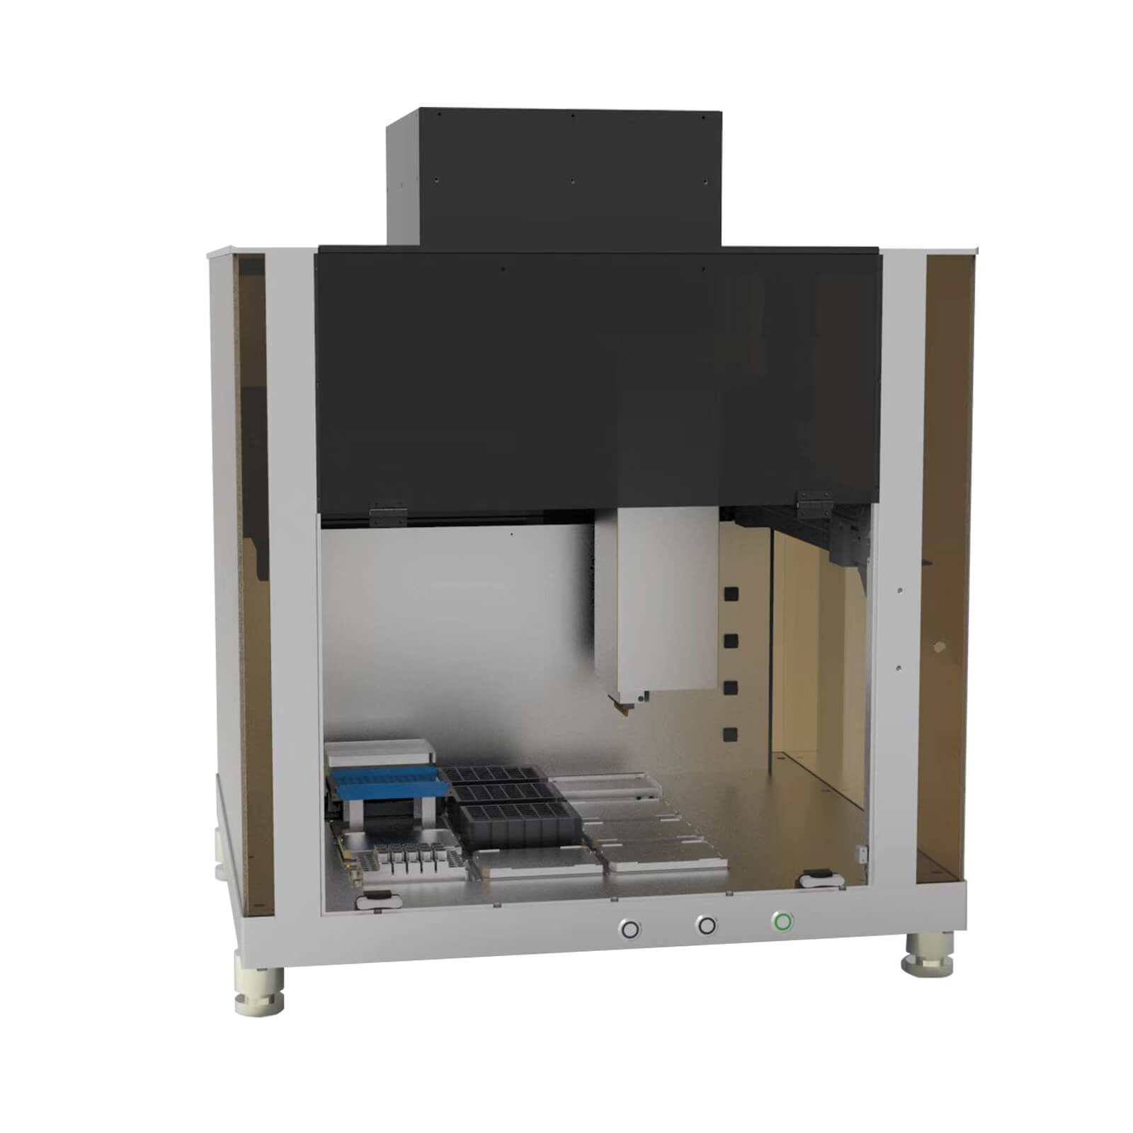

Popipe PC12 PCR体系构建工作站是专门为PCR体系自动化构建而设计的工作站，可满足普通PCR、荧光定量PCR等实验要求的96/384孔板的体系构建。PCR体系构建工作站大幅提高了工作效率，同时避免了人为操作带来的误差以及污染。

PCR体系构建工作站含12个标准版位，搭配8通道移液器（可作单通道使用），移液范围可达1 µL ~ 200 µL。PCR体系构建工作站拥有简洁直观的用户界面和多层次的权限账户系统，有效避免用户误操作，同时搭配紫外消毒灯和高效净化过滤装置，杜绝交叉污染。

**产品优势：**

1. **移液精准可靠**

高精度移液机械臂，定位精度达±0.1 mm，智能感应机械臂状态，减少人为失误，保障样品安全，提高实验稳定性；配置8通道200 µL移液器，适用Tecan兼容自动化吸头，采用空气置换移液技术，1 μL移液CV≤5%。

1. **双恒温模块**

配置2个恒温模块，同时满足恒温控制和低温保存样品的需求，控温精准稳定均匀，升降温速度快。

1. **12标准板位**

提供12个标准板位，适用ANSI_SLAS/SBS标准的24/96/384深孔、潜孔板耗材，可搭配适配架使用以放置离心管等耗材。

1. **杜绝交叉污染**

搭配紫外消毒灯和高效净化过滤装置，杜绝交叉污染。

1. **可视化操作界面**

采用Windows系统软件，简洁易懂，功能丰富，可视化板位布局，可自定义工作流程；使用多层次权限账户系统，支持管理员和操作员，有效避免误操作。

**技术参数：**

|  |  |  |
| --- | --- | --- |
| 产品名称 | | PCR体系构建工作站 |
| 产品型号 | | Popipe PC12 |
| 外形尺寸（W×D×H） | | 750×690×930 mm |
| 净重 | | 约60 kg |
| 仪器接口和操控方式 | | USB接口，Windows系统软件操作 |
| 机械臂精确度 | | ±0.1 mm |
| 板位数 | | 12 个 |
| 洁净装置 | | 紫外灯，高效净化过滤装置 |
| 移液器 | 移液范围 | 200 μL移液器：1~200 μL |
| 适配吸头 | 20 μL、50 μL、200 μL |
| 通道数 | 8通道 |
| 移液原理 | 空气置换移液技术 |
| 移液器精确度  （≤CV%） | 1 μL | 5.0% |
| 20 μL | 2.0% |
| 50 μL | 1.0% |
| 200 μL | 1.0% |
| 移液器准确度  （±%） | 1 μL | 12.0% |
| 20 μL | 3.0% |
| 50 μL | 1.0% |
| 200 μL | 1.0% |
| 恒温模块 | 温度控制范围 | 4℃~105℃ |
| 温度精度 | ±0.5℃ |
| 模块数量 | 2 |